ФЕДЕРАЛЬНАЯ СЛУЖБА СУДЕБНЫХ ПРИСТАВОВ

|  |  |  |
| --- | --- | --- |
| **656056,**  **г. Барнаул,**  **ул. Пушкина, 17**  **тел. доверия**  **63-96-92**  **Колл-центр**  **29-59-38** |  | **Главное управление Федеральной службы судебных приставов по Алтайскому краю** |

*14 ноября 2022 года Пресс-релиз г. Барнаул*

**Судебные приставы Алтайского края примут участие**

**во Всероссийском дне правовой помощи детям**

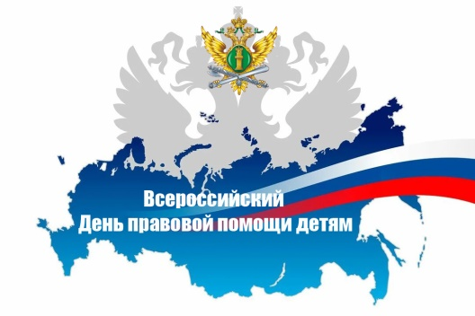Уважаемые жители Алтайского края!

17 и 18 ноября 2022 года в Главном управлении ФССП России по Алтайскому краю будет проведён День правовой помощи детям. С этой целью в аппарате и во всех подразделениях Главного управления будут организованы пункты оказания правовой помощи детям.

Лица, нуждающиеся в правовой помощи, смогут обратиться в службу судебных с вопросами по взысканию алиментных платежей, привлечению должников по данной категории исполнительных документов к уголовной ответственности по ст. 157 УК РФ, предоставлению социальных гарантий для детей-сирот и детей, оставшихся без попечения родителей, исполнению судебных актов о предоставлении жилых помещений по договору социального найма лицам названной категории, а также иным вопросам, касающимся защиты прав и законных интересов детей при исполнении судебных актов.

Получить правовую консультацию в г. Барнауле можно **18.11.2022 года,** **с 14.00 до 17.00** **часов,** по адресу: ул. Пушкина, 17б, 2 этаж, окно № 5, либо по номеру 8 (3852) 29-59-36. В городах и районах Алтайского края - **17.11.2022 года, с 14.00 до 18.00 часов,** непосредственно у начальников отделов - старших судебных приставов в подразделениях судебных приставов на закрепленных территориях по адресам, указанным на сайте Главного управления: [www.r22.fssp.gov.ru](http://www.r22.fssp.gov.ru/), в порядке живой очереди.

**Для участия в приеме при себе необходимо иметь документ, удостоверяющий личность и (или) документ, подтверждающий полномочия.**

**Пресс-служба ГУФССП России по Алтайскому краю**